TRASA RODZINNEGO RAJDU ROWEROWEGO 2020
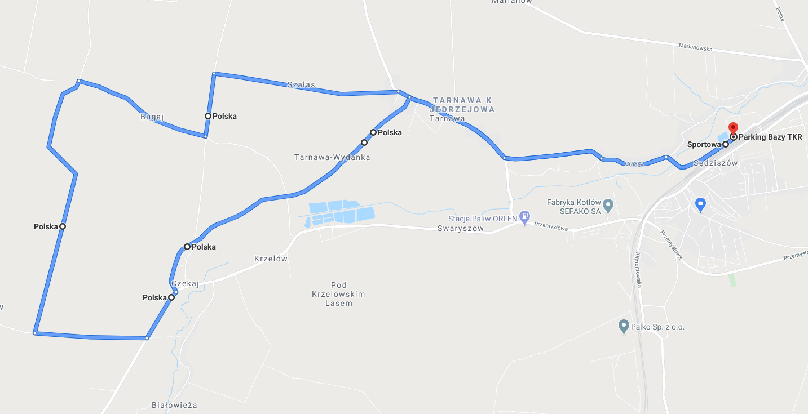

START BAZA TKR
- ul. Sportowa
- Tarnawa
- Szałas
- Bugaj
- Las Wojciechów
- Czekaj
- Tarnawa-Wydanka
- Tarnawa
- ul. Sportowa
META BAZA TKR
LAS WOJCIECHÓW
DYSTANS: 22 KM

